**МИНОБРНАУКИ РОССИИ**

**Федеральное государственное автономное образовательное  
 учреждение высшего образования   
«Южный федеральный университет»**



**Кафедра «Прикладная информатика и инноватика»**

**Направление**

**09.03.03 "Прикладная информатика"**

**ОТЧЕТ ЛАБОРАТОРНОЙ РАБОТЫ №3**

**по дисциплине "Основы функционирования вычислительной техники"**

**Автор: Хамадов Константин Константинович**

**студент 2 курса 7 группы**

## Принял: Толмачев Сергей Алексеевич

**Ростов-на-Дону**

**2021**

**Цель:** изучение конструкции усилителей на транзисторах и операционных усилителях (ОУ), принципов действия, классификация усилителя, а также освоение методы моделирования основных типов схем в среде Multisim.

**1. Исследование характеристик и параметров усилителей. Построение входных и выходных ВАХ.**

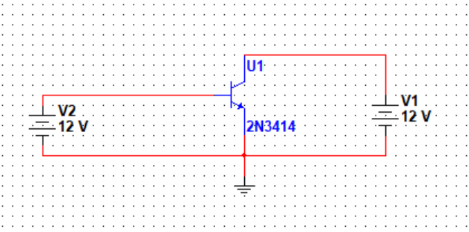

Рисунок 1.2.1 а

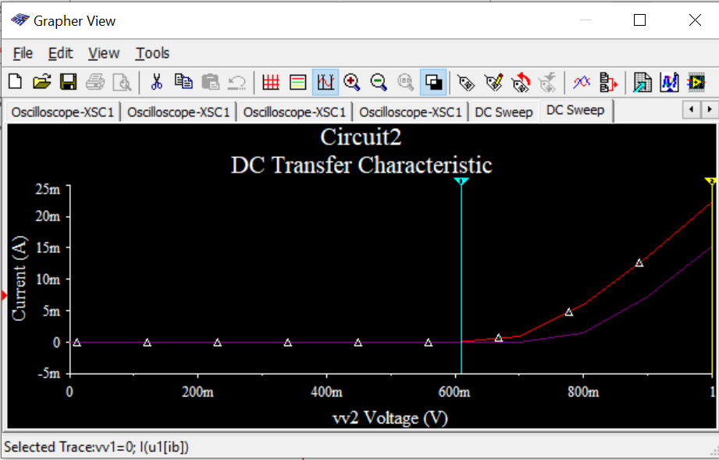

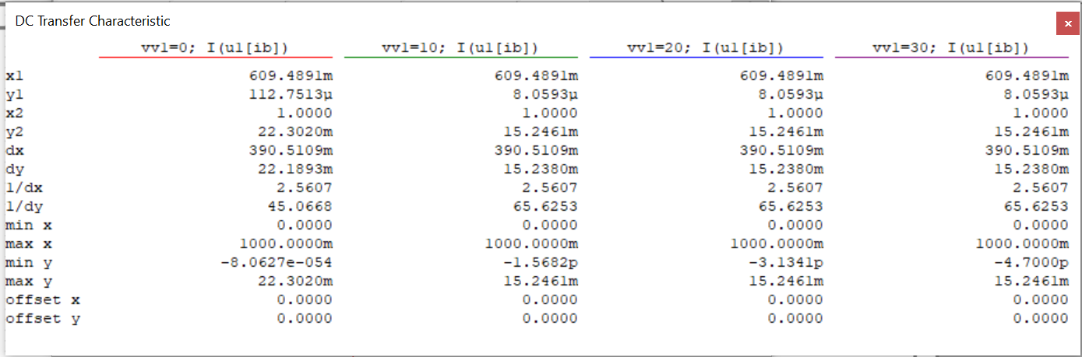

Видно, что напряжение, при котором происходит открытие транзистора, равняется 609.5mV. Напряжение на коллекторе влияет на ток базы прямо пропорционально.

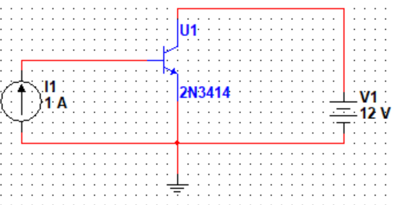

Производим симуляцию

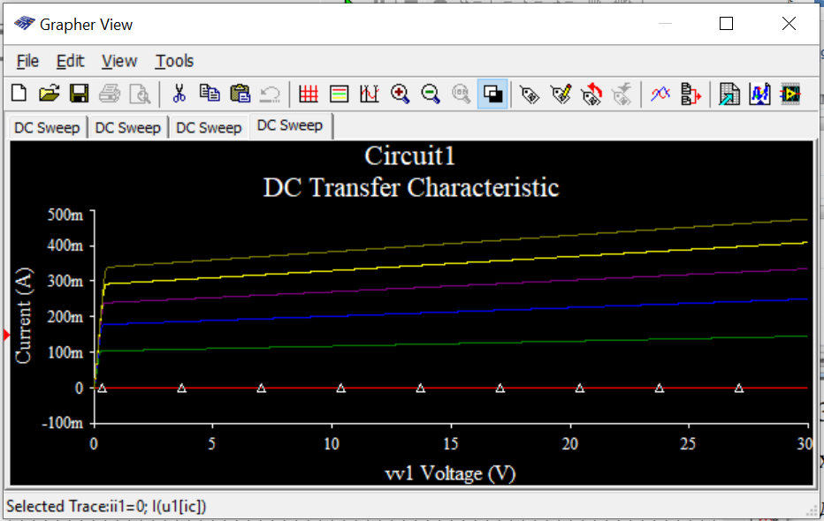

Чем больше ток базы, тем больше ток коллектора.

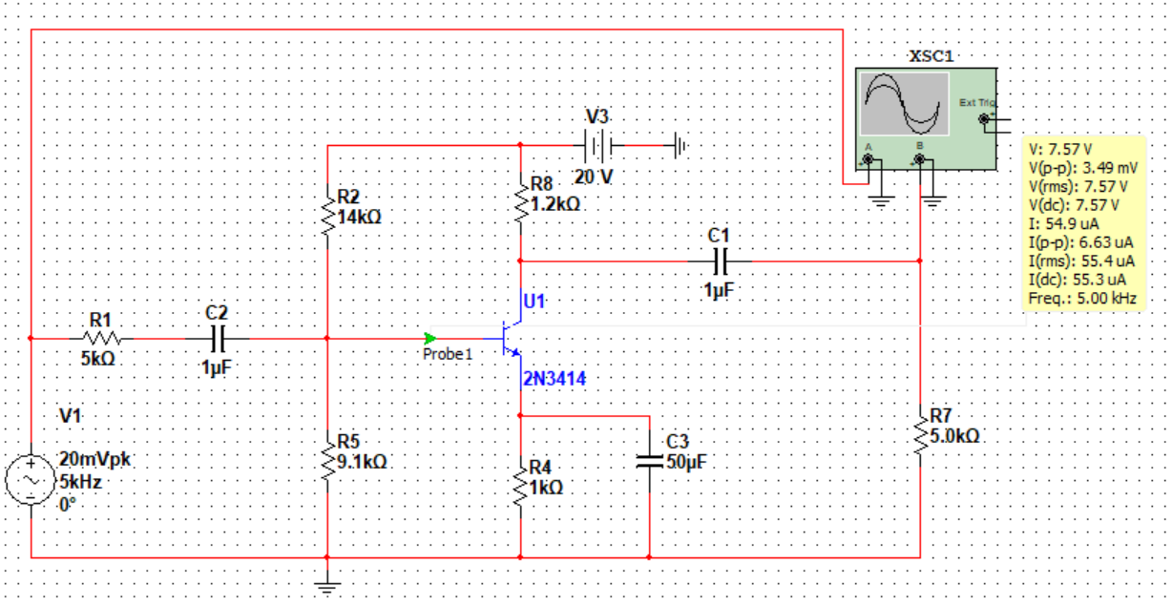**2 Исследование коэффициента усиления по напряжению усилителя на транзисторах по схеме ОЭ.**

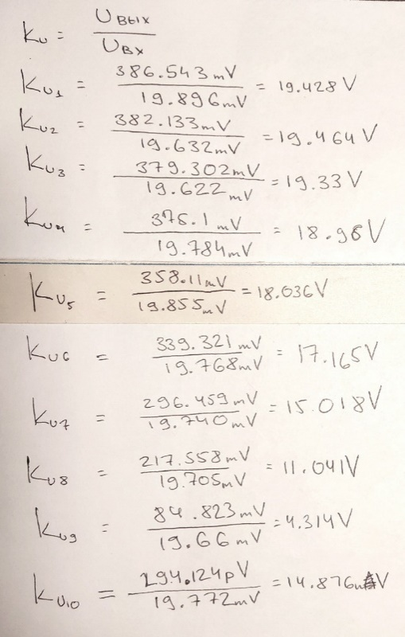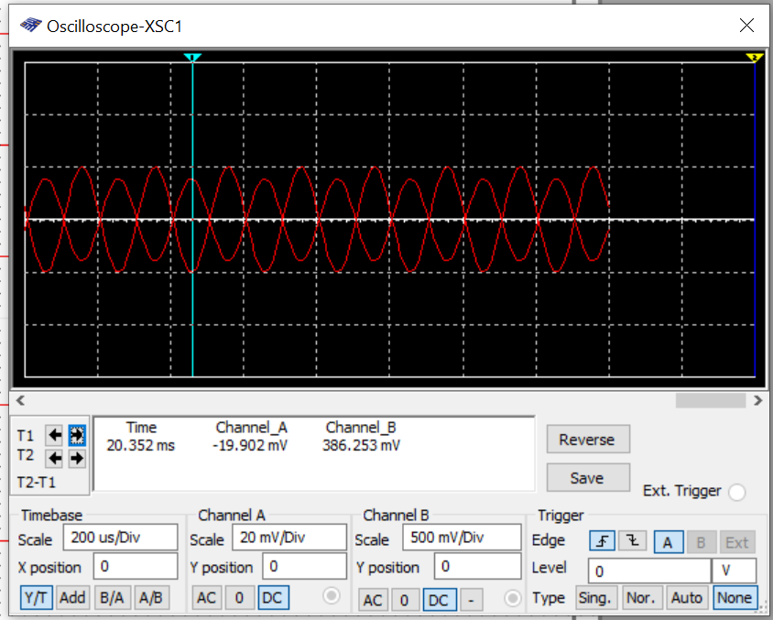Рисунок 1.2.4. Усилитель по схеме ОЭ.

Фиксируем данные.

|  |  |  |  |
| --- | --- | --- | --- |
| R, kОм | Uбэ, В | Iб,uА | Ku, В |
| 9.1 | 7.57 | 55.3 | 19.428 |
| 8.1 | 7.07 | 50.9 | 19.464 |
| 7.1 | 6.51 | 46 | 19.33 |
| 6.1 | 5.9 | 40.8 | 18.96 |
| 5.1 | 5.21 | 35.2 | 18.036 |
| 4.1 | 4.44 | 29.1 | 17.165 |
| 3.1 | 3.57 | 22.4 | 15.018 |
| 2.1 | 2.58 | 15 | 11.041 |
| 1.1 | 1.45 | 6.74 | 4.314 |
| 0.1 | 142 * 10^-3 | -1.72 * 10^-6 | 14.876 * 10^-9 |

**3. Исследование коэффициента передач инвертирующего и неинвертирующего усилителя на ОУ.**

Коэффициент усиления = 27

Ku = 1 + R2/R1 = Uвых/Uвх

Пусть R1=1kОм, подставляя известные значения:

27 = 1 + R2/1kOm

R2 = 26kОм

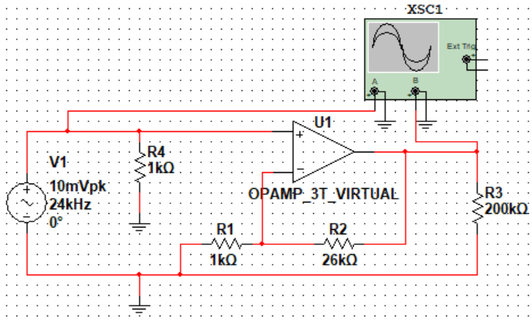

Рисунок 1.2.5 а

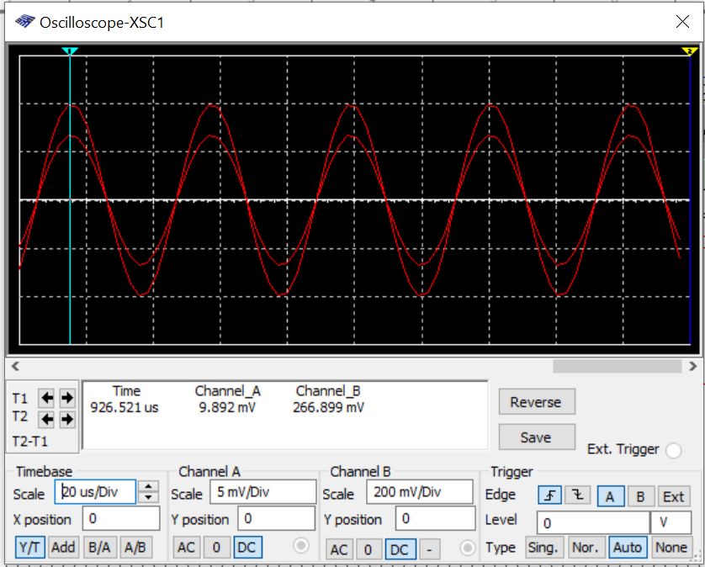

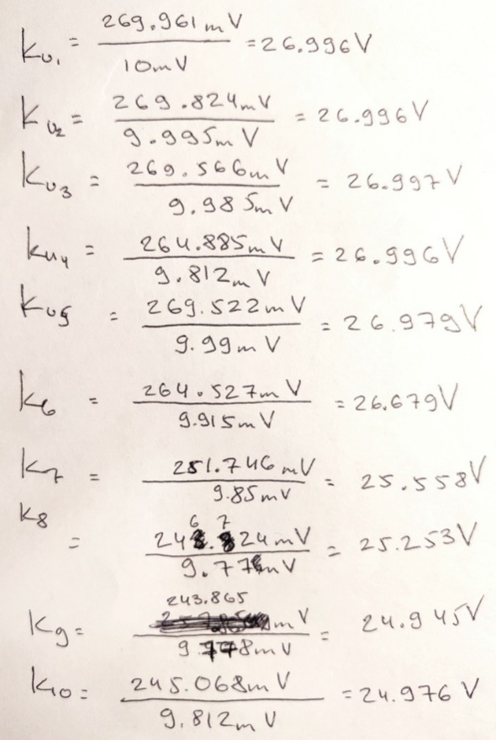

|  |  |
| --- | --- |
| F, kHz | Ku, В |
| 0.01 | 26.996 |
| 0.1 | 26.996 |
| 1 | 26.997 |
| 10 | 26.996 |
| 100 | 26.979 |
| 500 | 26.679 |
| 700 | 25.558 |
| 800 | 25.253 |
| 900 | 24.945 |
| 1000 | 24.976 |

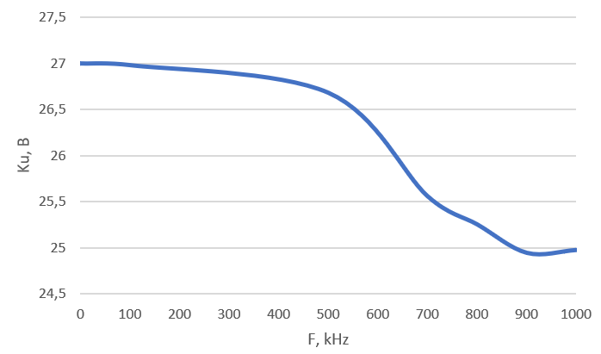

Ku = -R2/R1 = Uвых/Uвх

Пусть R1=1kОм, подставляя известные значения:

27 = -R2/1

R2 = 27kОм

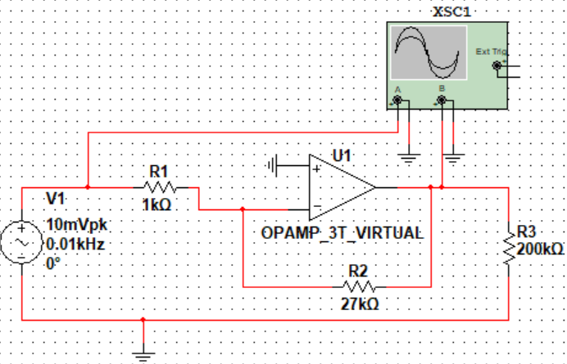

Рисунок 1.2.5 б

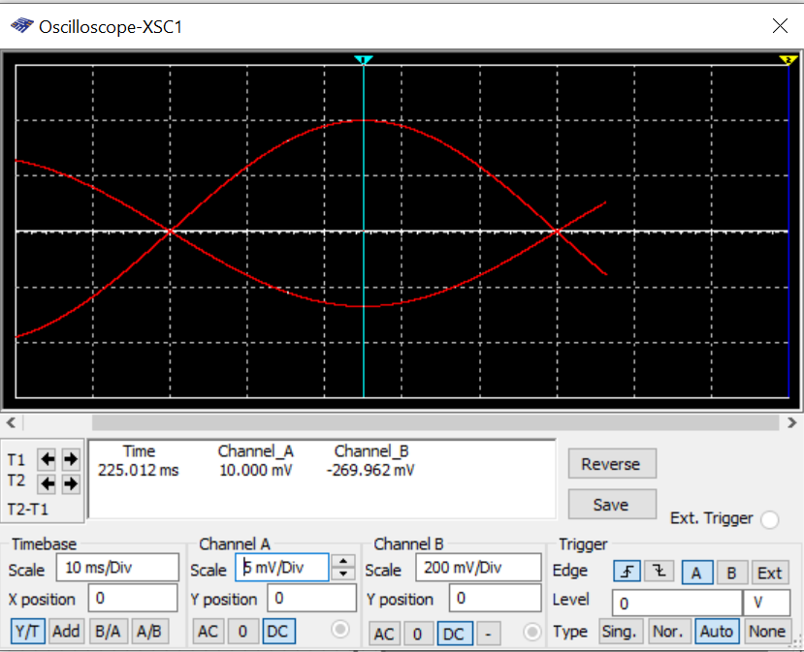

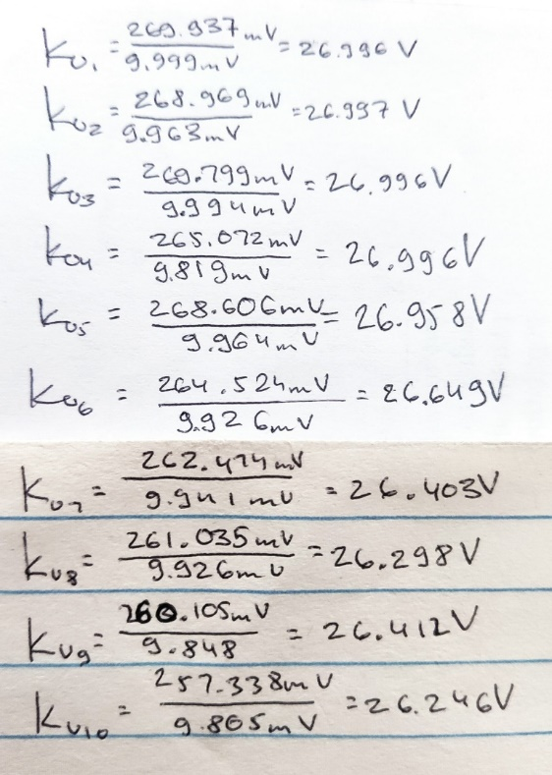

|  |  |
| --- | --- |
| F, kHz | Ku, В |
| 0,01 | 26,996 |
| 0,1 | 26,997 |
| 1 | 26,996 |
| 10 | 26,996 |
| 100 | 26,958 |
| 500 | 26,649 |
| 700 | 26,403 |
| 800 | 26,298 |
| 900 | 26,412 |
| 1000 | 26,246 |

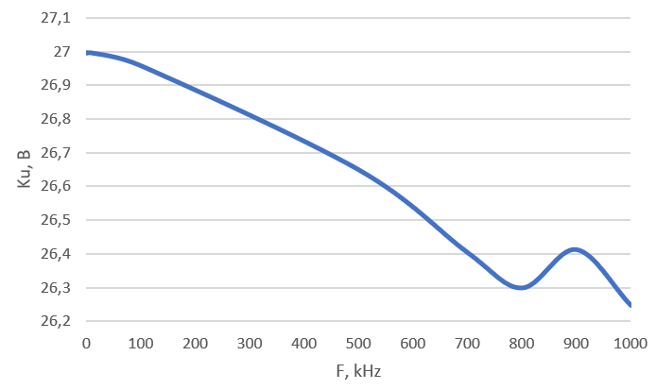

**Вывод:** во время лабораторной работы я изучил конструкции усилителей на транзисторах и операционных усилителях (ОУ), принципы действия, классификациюусилителя, а также освоил методы моделирования основных типов схем в среде Multisim.